Firma: |  | Betriebsanweisung  gemäß §§ 4, 9, 12 ArbSchG, § 14 GefStoffV
 |  | Dieselkraftstoff (UN 1202)
 |  | Betanken
Gefahren für Mensch und Umwelt
- Einatmen oder Aufnahme durch die Haut kann zu Gesundheitsschäden führen.  - Kann die Atemwege und Augen reizen.  - Vorübergehende Beschwerden (Schwindel, Kopfschmerzen, Übelkeit, Konzentrationsstörungen) möglich.  - Beim Verschlucken kann es zur lebensbedrohlichen Lungenentzündung führen.  - Krebserzeugende Wirkung von Dieselkraftstoff wird vermutet.  - Flüssigkeit und Dampf sind entzündbar.  - Erhöhte Entzündungsgefahr bei durchtränktem Material (z. B. Kleidung, Putzlappen).  - Eindringen in Boden, Gewässer und Kanalisation vermeiden. |  |  |  |  |  |   Gefahr  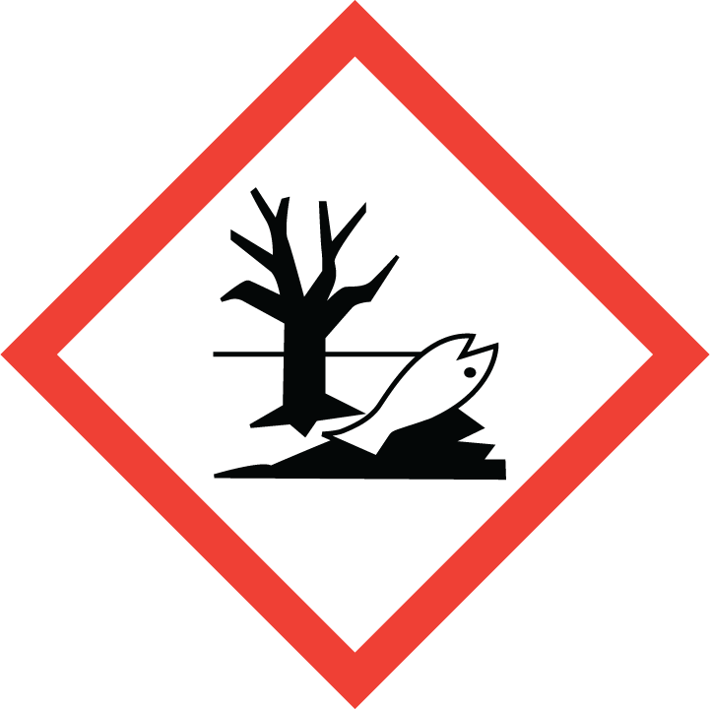            
Schutzmaßnahmen und Verhaltensregeln
- Von Zündquellen fernhalten. Nicht rauchen. Keine offenen Flammen.
- Kontakt mit erwärmten Oberflächen (z. B. beim Betanken von Motoren) verhindern.
- Behälter, die Dieselkraftstoff enthalten, nicht erwärmen.
- Kraftstoffgetränkte Lappen in stets verschlossenen Metallbehältern sammeln.
- Geeignete(n) Feuerlöscher (Brandklasse ABC) bereithalten.
- Beim Ab- und Umfüllen Verspritzen vermeiden! Berührung mit Augen, Haut und Kleidung vermeiden! Vorbeugender Hautschutz erforderlich. Nach Hautkontakt die betroffenen Körperstellen sofort reinigen, verunreinigte Kleidung wechseln.
- Am Arbeitsplatz nicht essen, trinken, rauchen. Bei Verschlucken nicht erbrechen.
- Nach Arbeitsende und vor jeder Pause Hände gründlich reinigen!
- Das Verwenden von Dieselkraftstoff zu Reinigungszwecken ist verboten.

- Augenschutz: Bei Spritzgefahr: Gestellbrille mit Seitenschutz tragen.
- Handschutz: Chemikalienschutzhandschuhe aus Nitril-Kautschuk verwenden.
- Hautschutz: fettfreie ÖL-in-Wasser-Emulsion verwenden.
Ist ärztlicher Rat erforderlich, Verpackung oder Kennzeichnungsetikett bereithalten!
Verhalten bei Unfällen

Mit saugfähigem nicht brennbaren Material (z. B. Kieselgur, Sand) aufnehmen und sachgerecht
entsorgen!
Vorsicht. Rutschgefahr durch Auslaufen von Diesel.

- Produkt ist brennbar, geeignete Löschmittel Schaum/ Trockenlöschmittel/ ABC-Pulverlöscher verwenden.
- Nicht mit Wasser löschen.
- Berst- und Explosionsgefahr bei Erwärmung. Bei Brand in der Umgebung Behälter mit Sprühwasser kühlen.
- Alarm-, Flucht- und Rettungspläne beachten.
Erste Hilfe |  |  |  |  | Notruf 112
Standort Telefon: | Ersthelfer: |  |  | Standort Verbandkasten: |  | 
- Bei jeder Erste-Hilfe-Maßnahme Selbstschutz beachten.
- Nach Augenkontakt: 10 Minuten unter fließendem Wasser bei gespreizten Lidern spülen. oder Augenspüllösung verwenden. Immer Augenarzt aufsuchen.
- Nach Hautkontakt: Verunreinigte Kleidung sofort ausziehen. Haut reinigen.
- Nach Einatmen: Frischluft. Bei Bewusstlosigkeit Atemwege freihalten.
- Nach Verschlucken: Kein Erbrechen auslösen, nichts zum Trinken geben.
- Ersthelfer: ……………………………….. Arzt…………………………………………..
Giftinformationszentrum: 0228/ 19240
Sachgerechte Entsorgung
- Entsorgung durch zugelassene Fachunternehmen (Abfallschlüssel-Nr.: 13 07 01 Diesel) veranlassen.

Ort: Datum: |  |  | Unterschrift Verantwortlicher:
Es wird bestätigt, dass die Inhalte dieser Betriebsanweisung mit den betrieblichen Verhältnissen und Erkenntnissen der Gefährdungsbeurteilung übereinstimmen.

